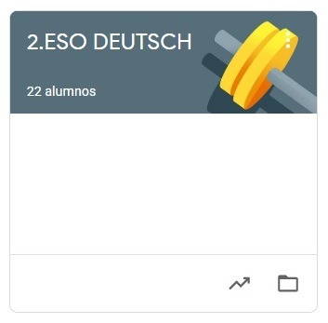

2º ESO DEUTSCH
HAUSAUFGABEN VOM 30. MÄRZ BIS 3. APRIL
- VAMOS A SEGUIR TRABAJANDO LA PLATAFORMA CLASSROOM PARA QUE ME VAYÁIS ENVIANDO LAS TAREAS QUE PONGO SIGUENDO EL PLAZO MARCADO.
- UNA VEZ CORREGIDA LA TAREA, OS LA DEVUELVO CON UNA NOTA Y UN COMENTARIO.
- CUANDO SE HA ACABADO EL PLAZO SUBO LA SOLUCIÓN DE LA TAREA A CLASSROOM Y LA TENÉIS QUE COPIAR EN LA LIBRETA PARA QUE QUEDE CONSTANCIA (LO COMPROBARÉ A LA VUELTA).

DIE HAUSAUFGABEN SIND:
MITTWOCH, DER 1. :
- W-FRAGEN: WIEDERHOLUNG UND ÜBUNGEN
DONNERSTAG, DER 2. :
- TÄTIGKEITEN AM MORGEN: VERBOS DE ACTIVIDADES MATUTINAS.
        - FRÜHSTÜCK (WORTSCHATZ)

